**【位置図】**

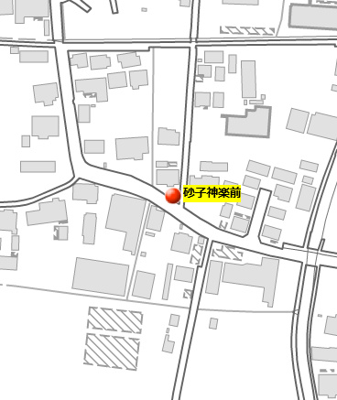

※位置図は、標準地図（国土地理院）を加工して作成しております。

**【バス停写真】**

